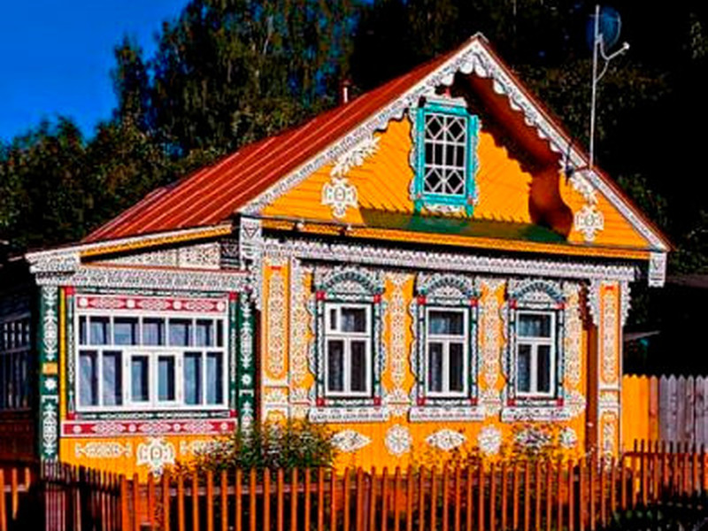
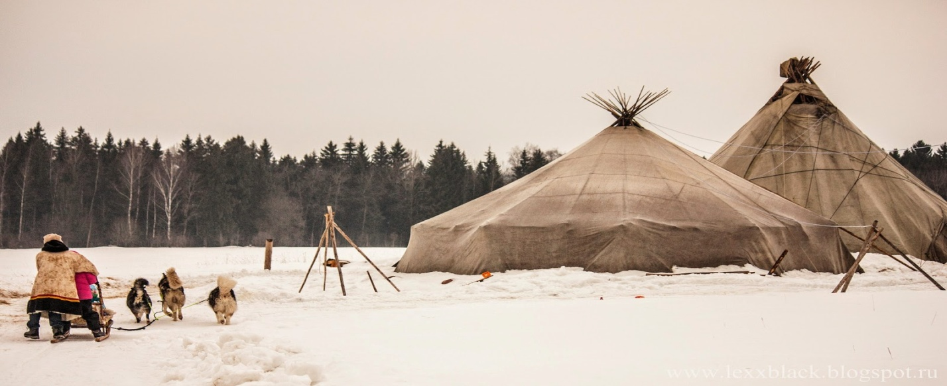
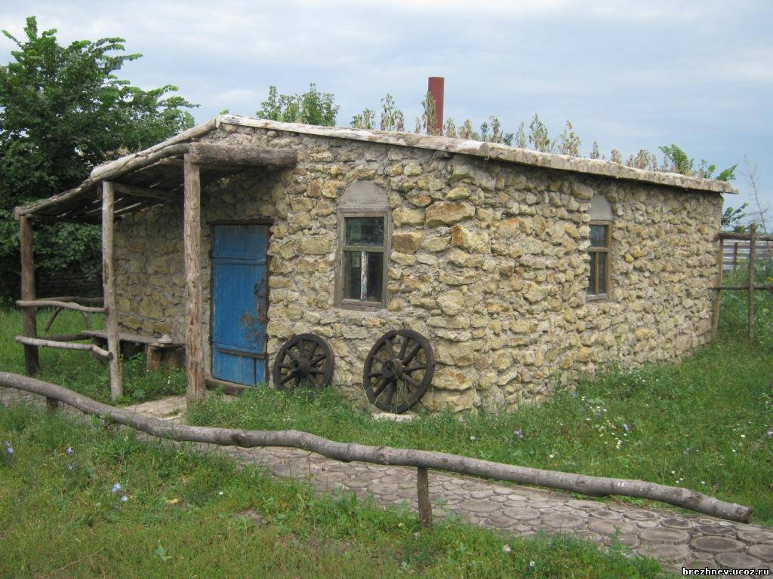
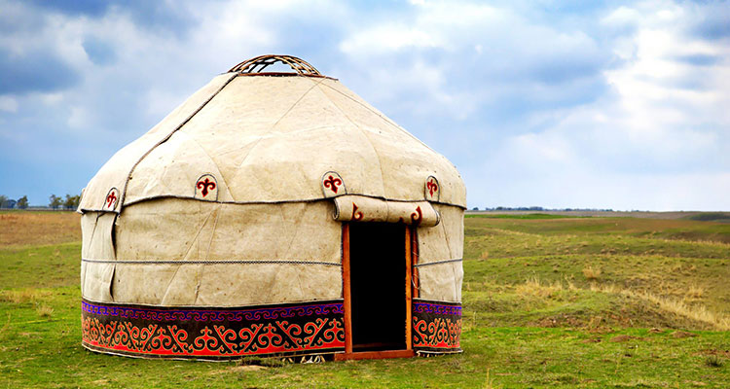
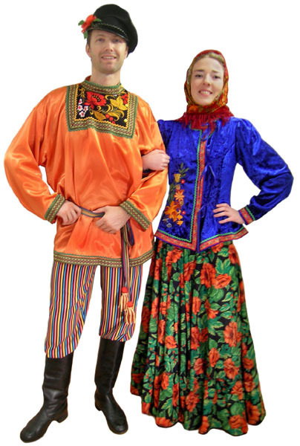
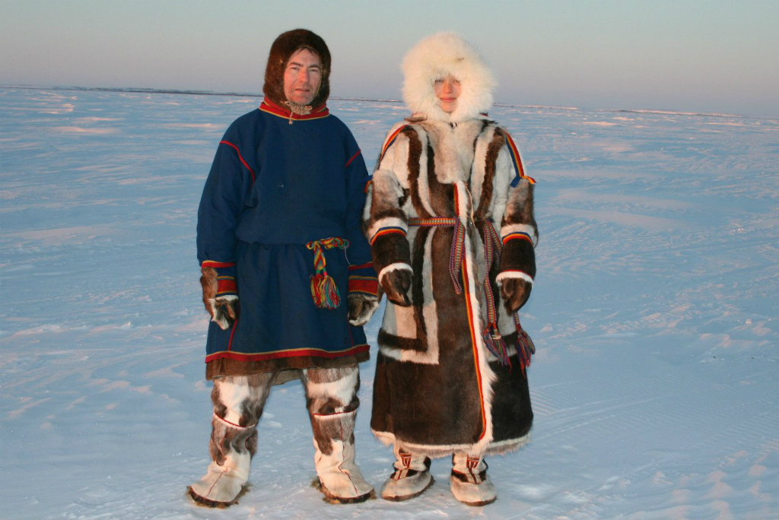
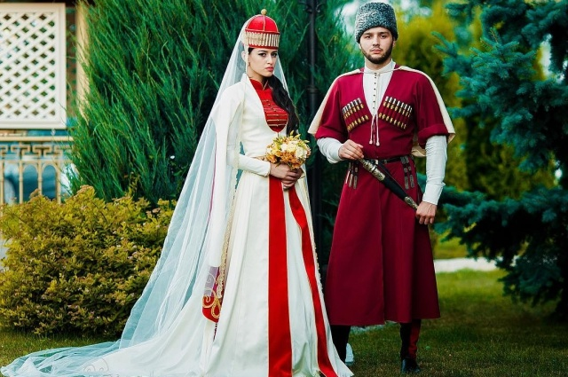
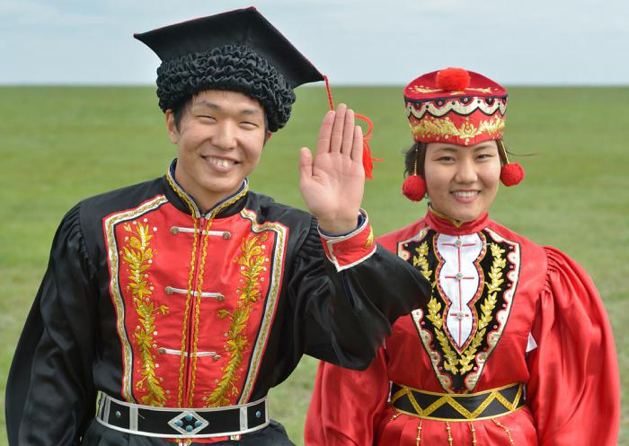
В избе живут русские, в чуме - чукчи, в юрте - калмыки, а в сакле - осетины.
Итоги:
Воспитатель с воспитанницами проговаривает основные моменты темы, отмечает наиболее активных девочек.

Занятие №17.

Тема: «Право на гражданство».
Цели: Формирование патриотических чувств через знакомство с символикой государства, города. Воспитывать чувства сопричастности и гордости за свою Родину. Способствовать изучению и осознанию прав и обязанностей гражданина, воспитанию любви к Родине, уважению к её законам и символам, развитию гуманного отношения к людям, добросовестного отношения к труду и уважение к людям труда, терпимости к различиям во взглядах, пониманию учащимися их личной ответственности за будущее страны; коррекция слухового восприятия.
Содержание:
Каждый ребенок имеет право на гражданство. С самого рождения он является гражданином государства, в котором живет.
Каждый ребёнок в нашей стране является россиянином, гражданином России, имеет право на заботу и охрану со стороны государства. Это право подтверждает первый документ каждого ребёнка – свидетельство о рождении.
Когда ребёнку исполняется четырнадцать лет, он получает следующий документ – паспорт гражданина России. В паспорте указаны имя, отчество и фамилия человека, дата его рождения, адрес.
На обложке паспорта изображён российский герб. Воспитатель демонстрирует свидетельство о рождении и паспорт.
Каждый гражданин обязан любить свою Родину и участвовать в жизни своей страны, вставать на ее защиту, если ей грозит опасность, быть честным, справедливым, смелым, мужественным. Наши прадедушки и прабабушки отстояли свободу нашей Родины в долгой и кровопролитной войне. Мы должны ими гордиться и помнить, что они сделали для нас.

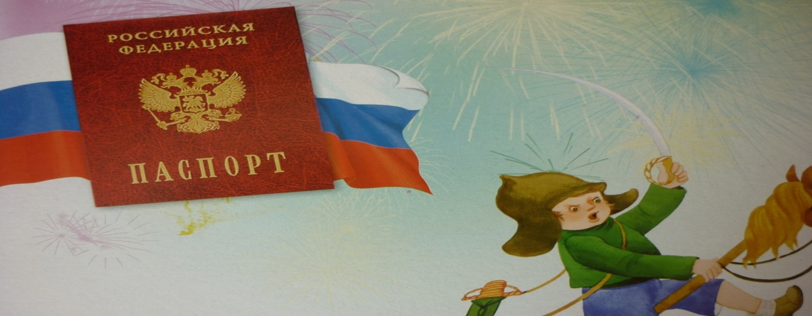
Итоги:
Воспитатель проговаривает основные термины темы. Дети рассказывают, кто уже получил паспорт. Воспитанницы поют песню о Родине.

Занятие №18.

Тема: Подведение итогов.
Цели: Закрепление полученных знаний. Формирование умения делать выводы, коррекция психических процессов.
Содержание:
Прошел целый год и сегодня повторим, что нового мы узнали на занятиях.
Назовите номер телефона скорой помощи?
03
Воспитатель предлагает детям разыграть вызов «скорой помощи».
Если отказываются прислать больному человеку «скорую помощь», то нарушается, какое право?
Право на охрану здоровья и медицинское обслуживание.
Если ребенка не отпускают в школу учиться, то нарушается право?..
Право на образование.
Какие обязанности у учеников в школе существуют?
-Добросовестно учиться
-Уважительно относиться к педагогам
-Не портить школьное имущество
-Вовремя приходить на занятия и т. д.
Рассмотрите картинку, какие права Маши нарушает медведь?
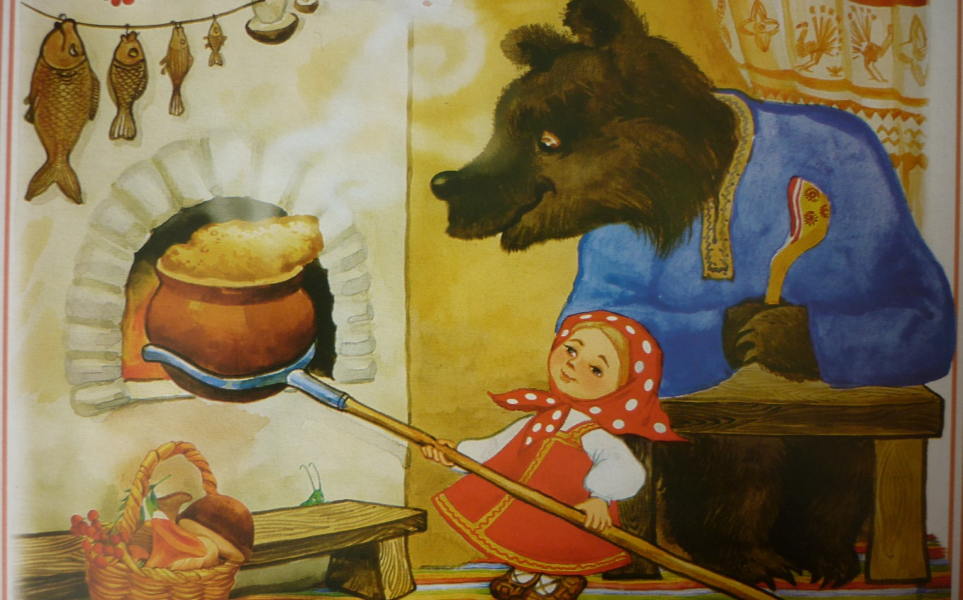
Медведь нарушает право Маши на защиту от экономической эксплуатации.
Кружки ПДО в нашем учреждении созданы, чтобы реализовать вам право на ..?
Право на отдых и досуг.
Рассмотрите картинку, какое право Вани нарушили «Гуси-лебеди»?
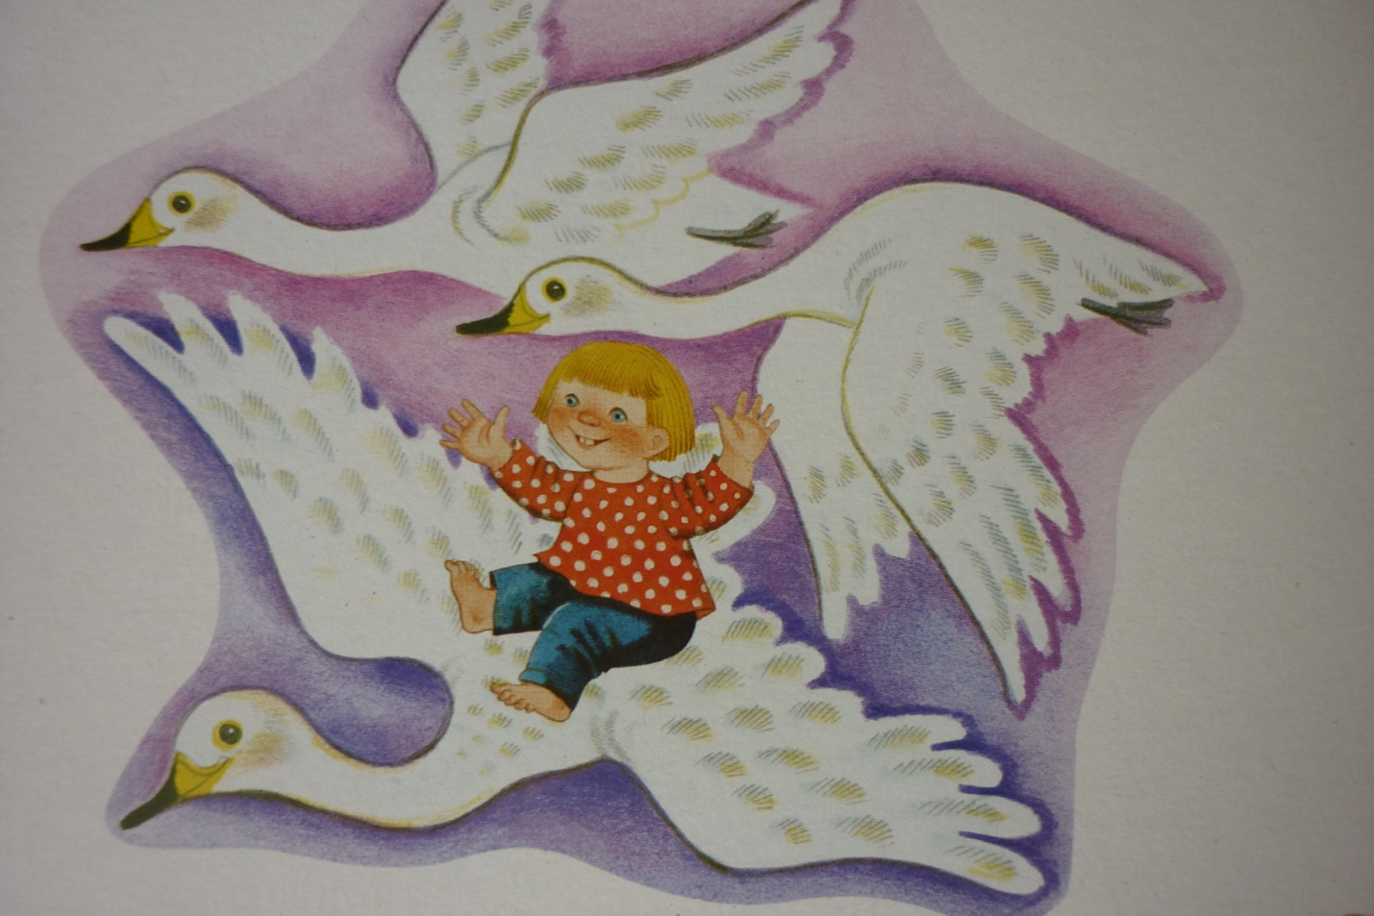
Право на защиту от похищения.
Россия многонациональная страна, в которой живет много разных народов. Они имеют право…
Право пользоваться родным языком и родной культурой.
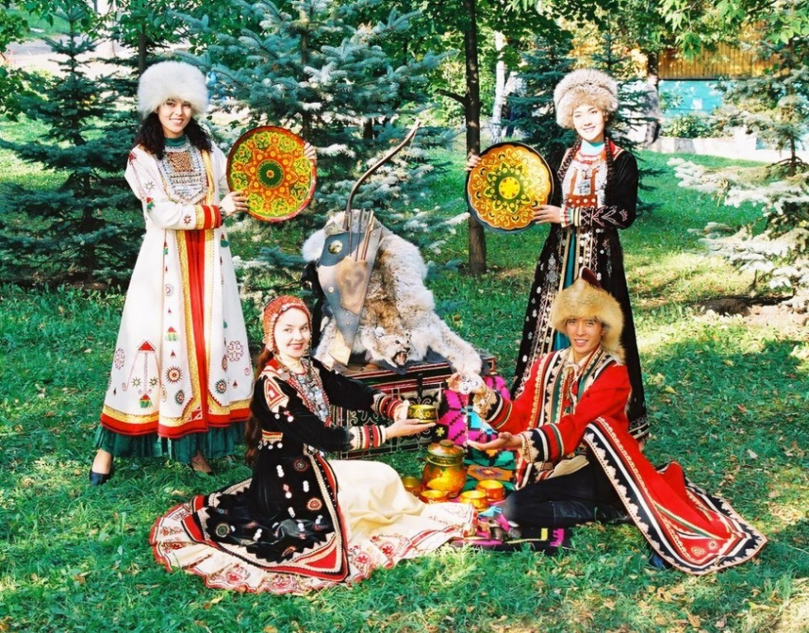
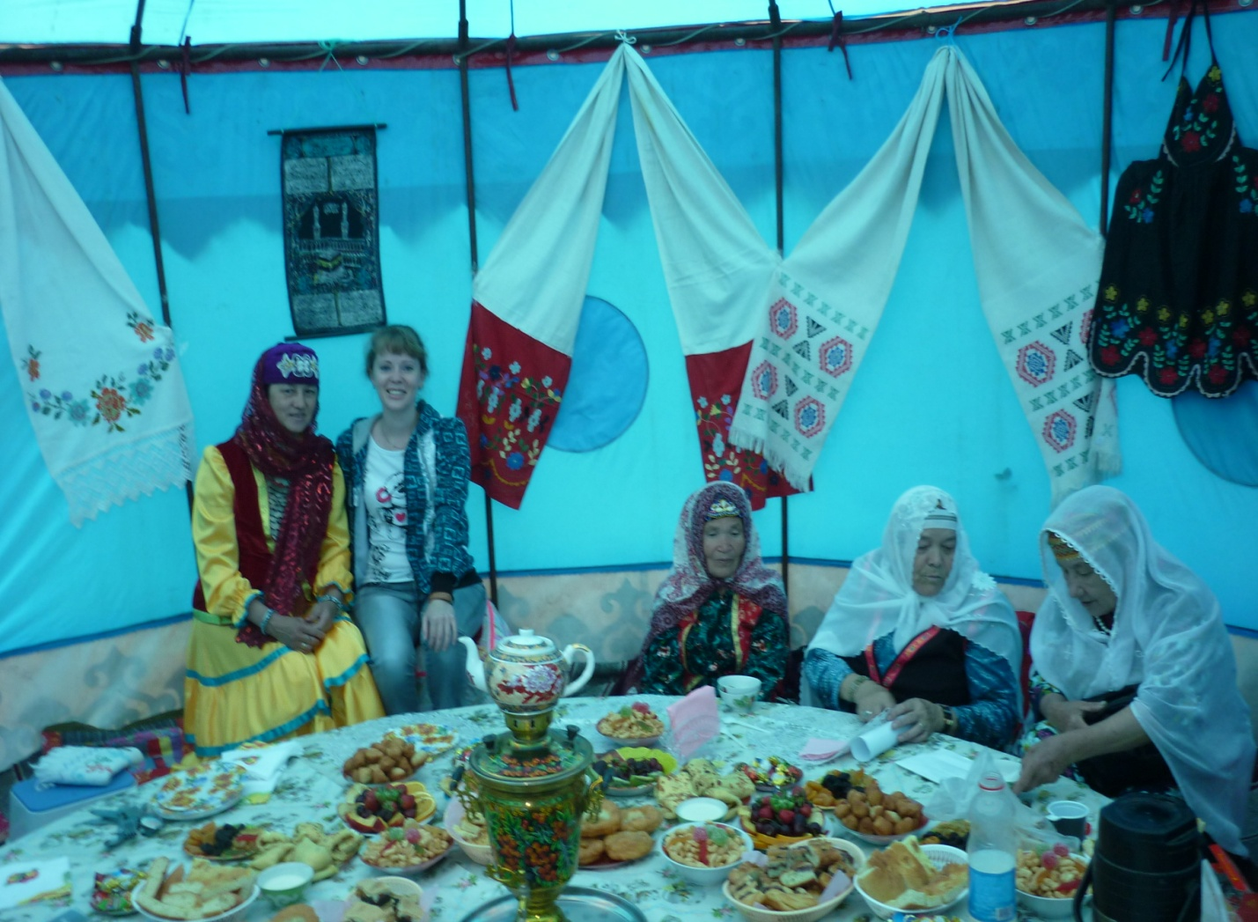
Чаепитие у татар
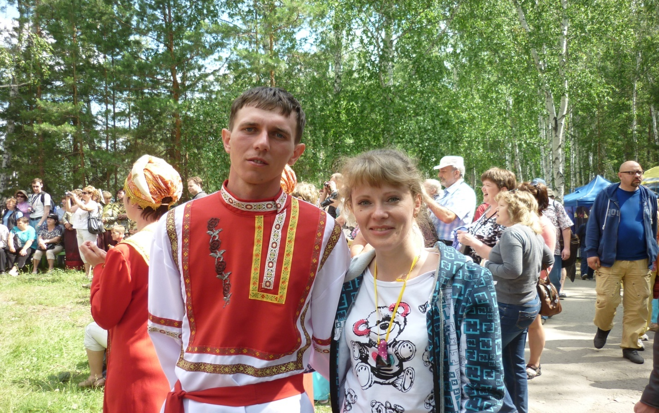
Парень в русском народном костюме
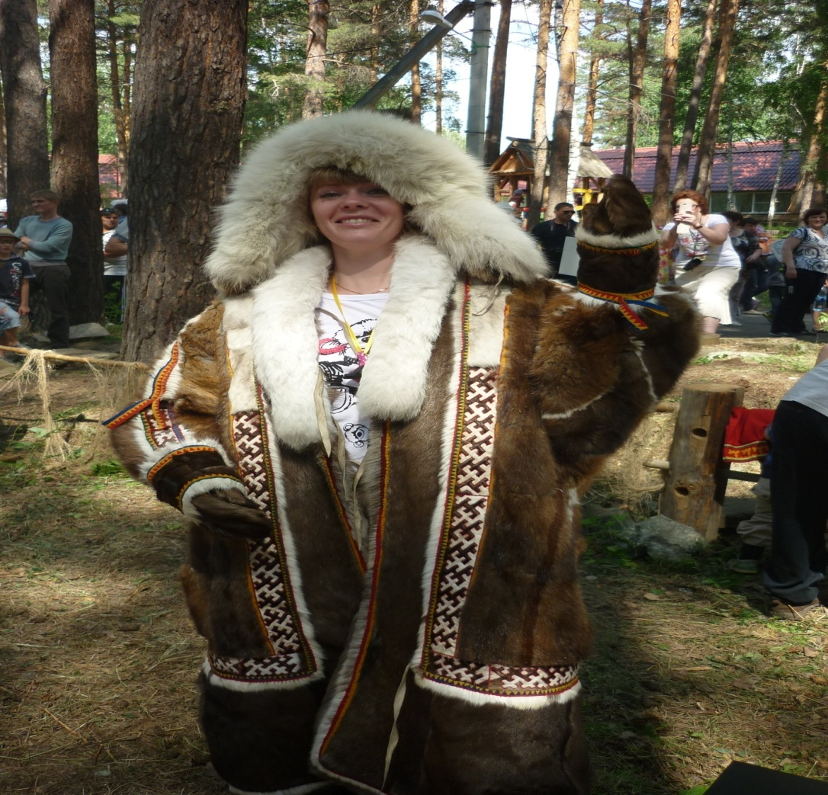
Одежда чукчи
Свидетельство о рождении подтверждает право ребенка?..
Право на гражданство.
Итоги:
Назовите основные права, которые мы изучили…
-Право на защиту от экономической эксплуатации
-Право знать своих родителей и на их заботу
- Право на охрану здоровья и медицинское обслуживание
- Право на жильё и его неприкосновенность
- Право на имя
- Право на образование
- Право на гражданство
- Право пользоваться родной культурой и языком
- Право на защиту от похищения
- Право на отдых и досуг.
Так же ребята не забывайте и свои обязанности!

